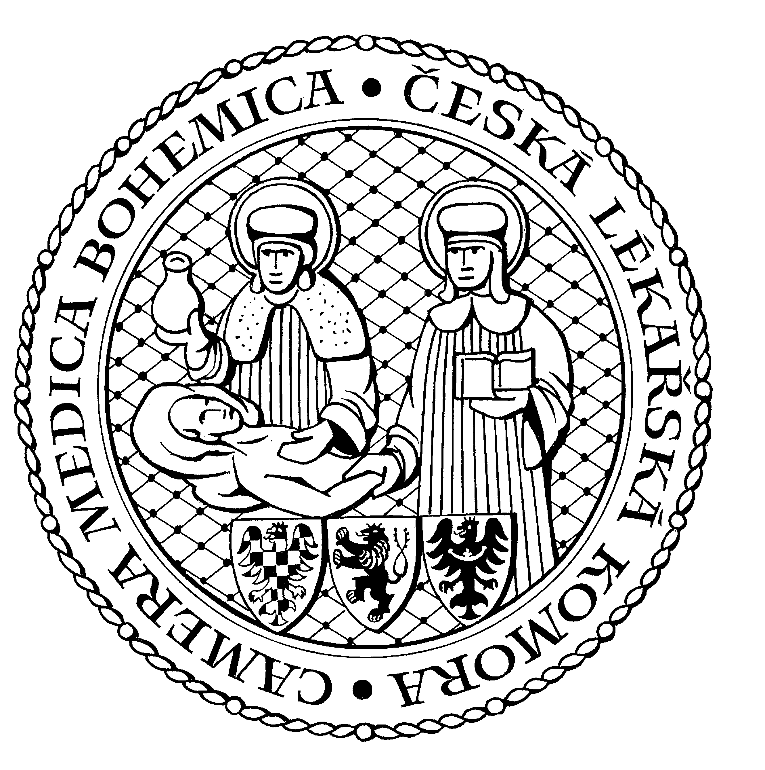

česká lékařská komora
okresní sdružení Benešov Kancelář v Praze, Lékařská 2, 150 00, Praha 5
tel.: 257 215 285, fax.: 257 220 618

mobil +420604640615 Kancelář v Olomouci, Lužická 14, 779 00, Olomouc
Kancelář: Máchova 400, 256 01 Benešov tel.: 587 301 817, fax.: 587 301 818

benesov@clkcr.cz

a

Nemocnice Rudolfa a Stefanie Benešov, a. s., nemocnice Středočeského kraje

Markery zánětu, sepse a jejich interpretace

Termín: 10.9.2025 od 15:00 hod
Místo: Nemocnice Rudolfa a Stefanie Benešov, seminární místnost Benešov u Prahy

Program:
● 15:00-15:05 hodin Úvod
MUDr. Miroslav Urbánek Primář interního oddělení Nemocnice Rudolfa a Stefanie Benešov

● 15:05-15:25 hodin IL-6: když CRP a PCT teprve startují
PharmDr. Karolína Nálevková Medical oddělení Roche Diagnostics

● 15:30-16:05 hodin Biochemické a hematologické ukazatele infekčního zánětu
prof. MUDr. Michal Holub, Ph.D. Přednosta Kliniky infekčních nemocí 1. LF UK a ÚVN

● 16:05-17:20 hodin Odborná diskuze a pohoštění

Seminář je zařazen do systému celoživotního vzdělávání lékařů ČLK a je ohodnocen 3 kreditními body.

MUDr. Petr Kubarič MUDr. Markéta Bláhová
předseda OS ČLK Benešov ředitelka pro lékařské obory
Nemocnice Rudolfa a Stefanie Benešov, a.s.

